Муниципальное бюджетное дошкольное образовательное учреждение

Полевского городского округа

«Детский сад № 49 общеразвивающего вида»

**Семён-летопроводец**

***Комплексное мероприятие***

**(подготовительная к школе группа)**

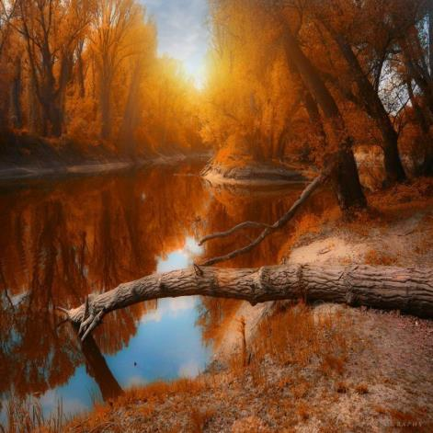

**Воспитатель**

**первой квалификационной категории**

**Нижникова Т.С.**

**Сентябрь 2015г.**

**Задачи:**

1. Продолжать знакомить детей с традициями и обычаями своего народа, сравнивая прошлое с настоящим.
2. Приобщать к духовной культуре на основе активного использования фольклора.
3. Устанавливать взаимосвязь природных и погодных условий (приметы).
4. Развивать творческие способности детей в разных видах деятельности (речевой, театрально-игровой).
5. Воспитывать у детей уважение и интерес к народным традициям и обычаям.

**Словарная работа:** бабье лето, заслонка, Семен-день, Семен-летопроводец, засиделки, озимые, пшеница, элеватор, амбар, гумно, русак, гуменники.

**Предварительная работа:** чтение сказки «Заяц-хвастун», драматизация, беседы, заучивание пословиц, примет осени.

**Материал:** атрибуты для драматизации, картинки элеватора, гумна, колосья пшеницы.

**Ход мероприятия:**

**Воспитатель:** Здравствуйте, дорогие гости! Сегодня мы познакомимся с одной из русских традиций – с днем Семена-летопроводца или Семенов-днем. С этого дня (14 сентября) начинается бабье лето. Лето провожали, а осень встречали. С Семенова-дня начинается самая добрая, ласковая, золотая пора осени. А в какой стране мы живем?

**Дети:** В России.

**Воспитатель:** Эта пора называется бабье лето. В Америке ее называют «индейское лето», во Франции – «лето святого Мартина», а в Германии – «бабушкино лето».

**Дети:**

* Если первый день бабьего лета будет ясный и теплый, то вся осень будет теплая и наоборот.
* Бабье лето ненастно – осень сухая. Семен лето провожает, бабье лето наводит.
* На Семен-день ясно – бабье лето теплое.
* С бабьего лета – бабий праздник и бабьи работы.

**Воспитатель:** (приглашает к печке) С Семена начинались засиделки, т.е. работа в избах при огне. Где раньше хранился огонь?

**Дети:** В печке, спичек не было.

**Воспитатель:** Раньше огонь всегда поддерживали в русских печах, его нельзя было гасить, на угли складывали лучины и разжигали. Деревянной лопатой сгребали угли в одну сторону и закрывали печь заслонкой для того, чтобы угли не остывали в русской печи. А под Семен-день вечером гасят старый огонь, убирают старые угли, а утром вытирали новый огонь из дерева. К Семену-дню убирают все колосовые, иначе урожай может пропасть. Завершались все работы с землей. Какие работы завершались?

**Дети:** Уборка урожая, посев озимых.

**Воспитатель:** Назовите мне приметы.

**Дети:**

* Коли на Семен-день не убрали колосовые, считай пропал урожай: зерно выпало наземь.
* На Семен-день последний посев ржи.
* Семен-день – семена долой, т.е. семена сами выпадают из колосьев.

**Воспитатель:** ВСемен-день до обеда паши, а после обеда пахаря с поля гони. Присловье это понимали по-разному, либо как намек на то, что с наступление сентябрьских дней ясная утренняя погода к полудню сменяется холодом и ненастьем, либо как напоминание о завершении работ с землей. Сейчас зерно хранят в элеваторах (повторите), а раньше хранили в амбарах или на гумне (показ картинок). Гумно – это помещение для сжатого хлеба (повторите).

Отгадайте загадку: *«Косой бес поскакал в лес, на гору бегом, а с горы кувырком».* (ответы детей)

**Физминутка:**

*Из сугроба на опушке чьи-то выглянули ушки*

*И помчался скок, скок, скок белый маленький зверек.*

*Вот запрыгал он проворно по тропинкам по зеленым.*

*Ветер у березы кружит, шевелит зайчишке уши.*

*Ветер, ветер, поиграй-ка, не догнать лихого зайку.*

В день Семена-летопроводца начинался отлов зайцев. Зайцев раньше называли русаками (повторите). Русаки большие охотники до хлебной пищи и потому постоянно посещали хлебные гумна. Зайцы даже ложились в гумна на целый день и так были смелы, что несмотря на ежедневные работы, гам народа и стук цепов, оставались спокойно в своих логовах. Таких русаков называют гуменниками (повторите). Гуменники – сытнее и проворнее других.

**Драматизация сказки «Заяц-хвастун»** (см. приложение)

А еще этот день интересен тем, что на Семена хоронят мух и тараканов, чтобы они пропали, не водились в дому. Крестьяне говорили: «Убьешь муху до Семена-дня, народится 7 мух. Убьешь после Семена – умрет 7 мух». Потешный обычай хоронить мух и тараканов очень простой. В репе или моркови делали дырку, отверстие. Туда сажали пойманных мух, закрывали и с шуточным плачем выносили из дома, чтобы закопать в землю, при этом приговаривая: «Муха муху ешь, а последняя сама себя съешь». Обряд сопровождался специальными песнями.

**Дети:**

Таракан дрова рубил,

Комар водушку носил,

В грязи ножки увозил.

Вошка парилася да ударилася,

Ненароком правым боком

Ребро вывихнула.

Клопы подымали, животы надрывали.

**Воспитатель:** Для чего сажали мух в репу?

**Дети:** Чтобы пропали, не водились в дому.

*Дети издают плач и выносят репу с мухами на улицу и закапывают в землю.*